Příloha č. 2 (autobusové zastávky)
k Obecně závazné vyhlášce obce Mutěnice, kterou se reguluje konzumace alkoholických nápojů

(vysvětlivky zkratek: KD – křižovatka u kulturního domu, PNZ – křižovatka u prodejny nápojů, UBC - základní škola u učitelských bytovek do centra, UBZ - základní škola u učitelských bytovek z centra, PCZ - u prodejny COOP z centra, PCC - u prodejny COOP do centra)

Název zastávky Umístění, název ulice
- Zastávka křižovatka I. KD Brněnská
- Zastávka křižovatka II. PNZ Brněnská
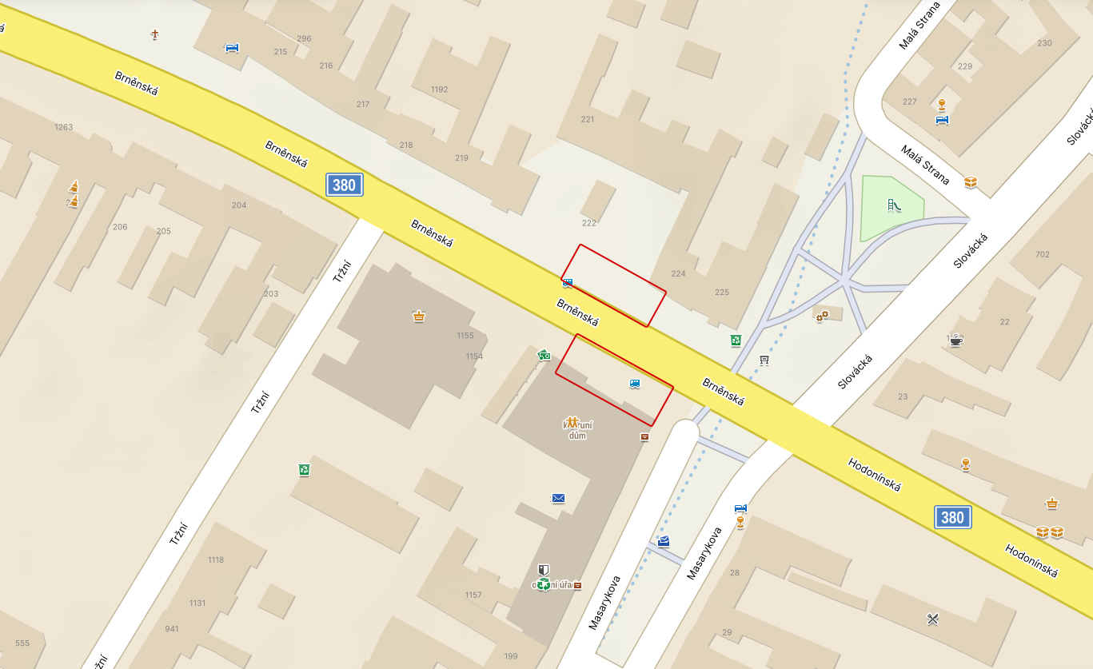
- Zastávka škola III. UBC Brněnská
- Zastávka škola IV. UBZ Brněnská
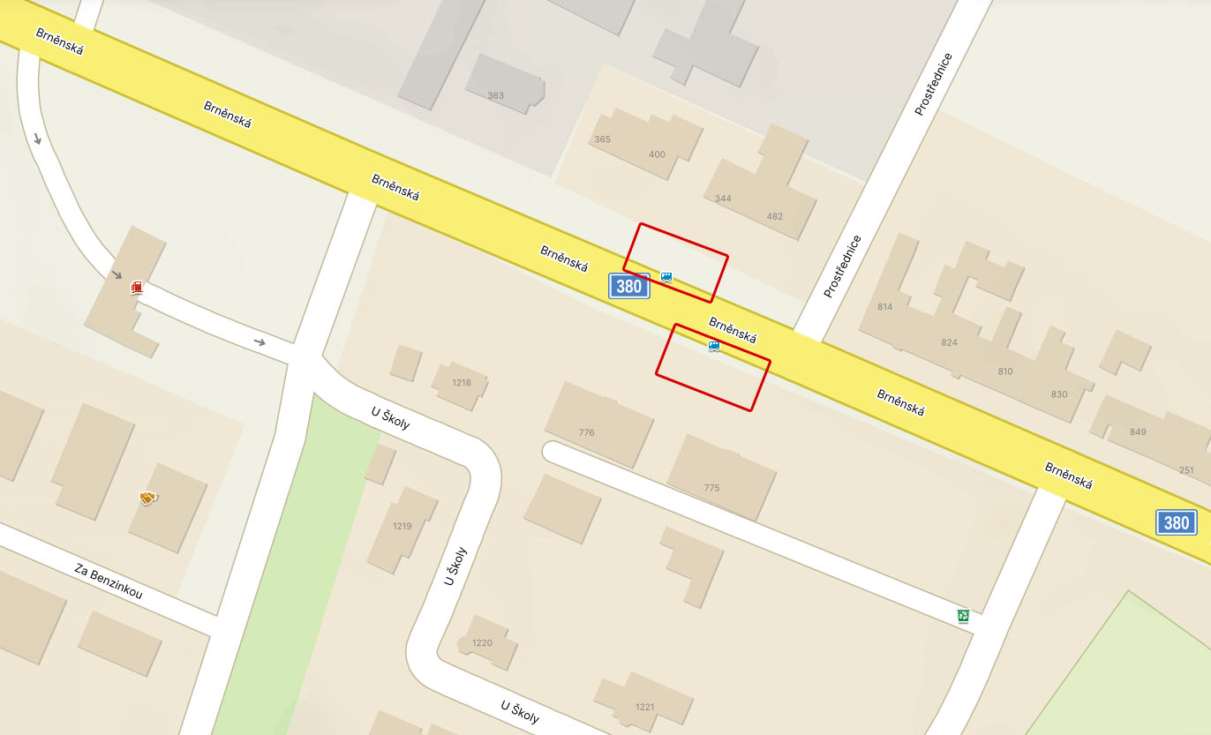

- Zastávka u mlýna V. PCZ Dubňanská
- Zastávka u mlýna VI. PCC Dubňanská

